- TRUY CẬP, ĐĂNG NHẬP VÀ ĐĂNG KÝ HỆ THỐNG.
- Truy cập vào hệ thống:
- Chức năng đăng nhập, đăng ký đăng xuất:
- Khi truy cập vào trang web người dùng có thể chọn vào phần đăng ký để tọa cho mình một tài khoản của mình để đăng nhập vào trang web.
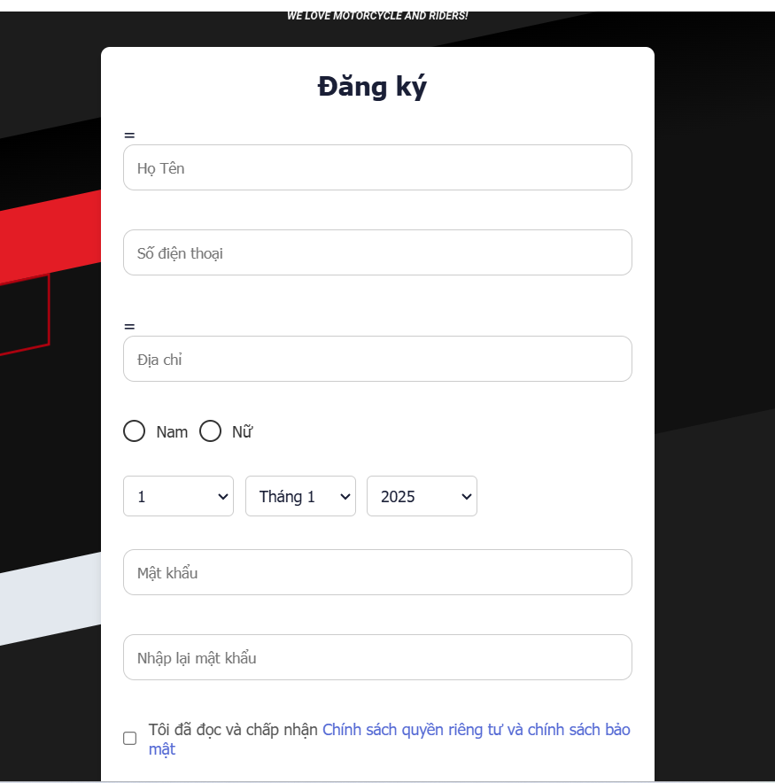
(Giao diện đăng ký)

- Khi đăng ký bạn cần đảm bảo số điện thoại đăng ký chưa được đăng ký lần nào trên trang web và bạn cần điền đủ các thông tin và form và tích và chấp nhận các chính sách của chúng tôi.
- Sao khi đăng ký thành công bạn sẽ có thông bán cho bạn biết:
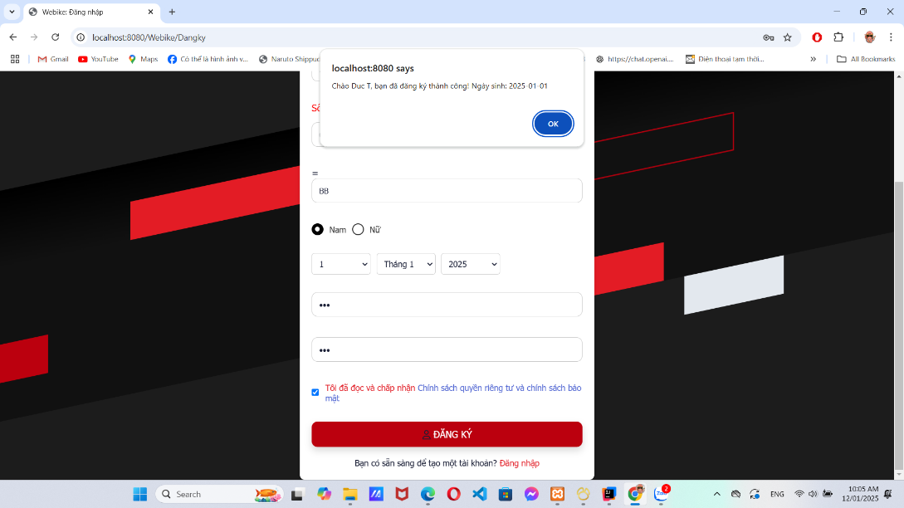
(Giao diện đăng ký thành công)
- Sao khi bạn xác nhận thành công (OK) thì nó sẽ chuyển đến trang dăng nhập:
- Lần sao bạn truy cập lại trang web thì chỉ cần sử dụng số điện thoại và mật khẩu của bạn đã đăng ký để truy cập vào trang web.

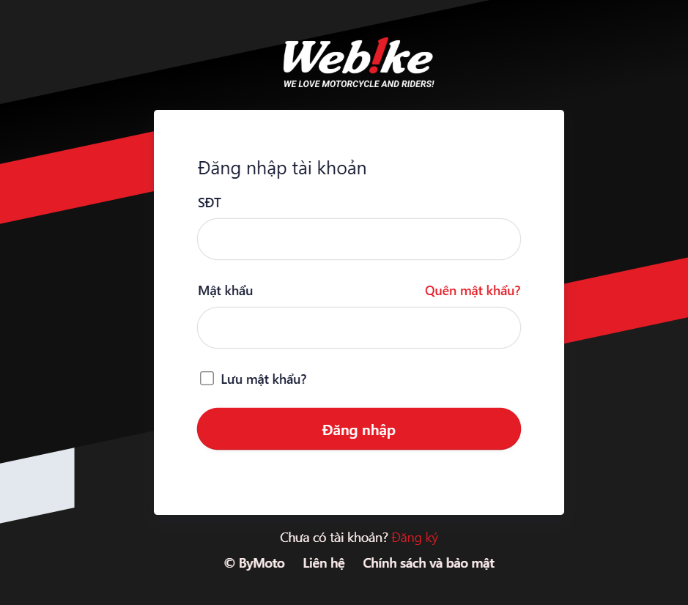
(Giao diện trang đăng nhập)
- Nếu đăng nhập sai hoặc có thông tin nào bị thiếu thì sẽ có thông báo và bạn không thể đăng nhập được:
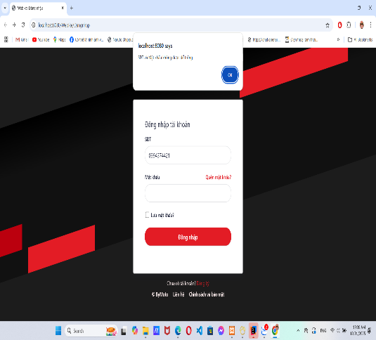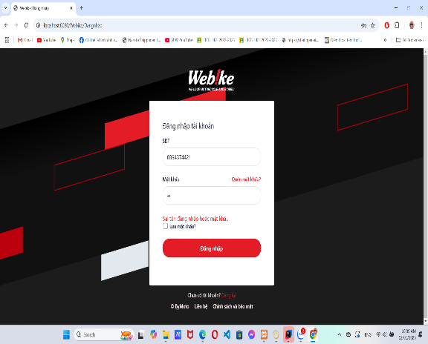
(Ảnh thông báo nếu đăng nhập sai)
- Sau khi đăng nhập thành công, bạn có thể đăng xuất tài khoảng nếu cần thiết. Tại góc trên bên phải, đưa chuột vào tên của bạn sẽ hiện ra nút đăng xuất. Sau khi đăng xuất sẽ quay lại trang đăng nhập.
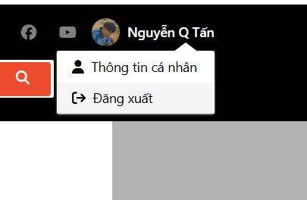
(Giao diện đăng nhập thành công của người dùng)
- Xem và sữa thông tin của người dùng, đổi mật khẩu:
- Sau khi đăng nhập thành công bạn đưa chuột vào góc trên bên trái vào phần tên của bạn sẽ có mục thông tin cá nhân.
- Khi nhấn vào thông tin cá nhân bạn sẽ được chuyển đến trang thông tin cá nhân đầy đủ thông tin của bạn, bạn có thể sữa thông tin vào lưu lại 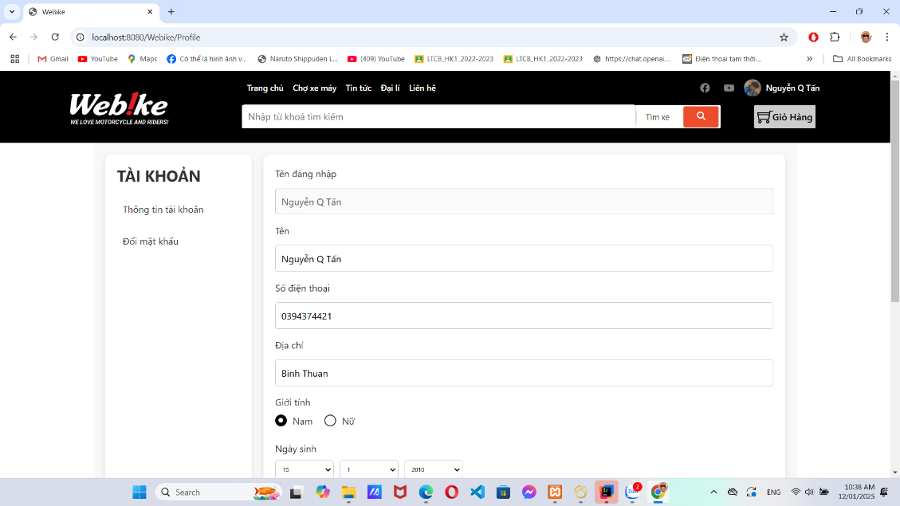
(Giao diện trang thông tin cá nhân của khách hàng)
- Sao khi sữa bạn bấm lưu lại nếu thành công sẽ có thông báo cho bạn biết.
- Ngoài ra bạn còn có thể đổi mật khẩu để tăng bảo mật cho tài khoản của bạn:
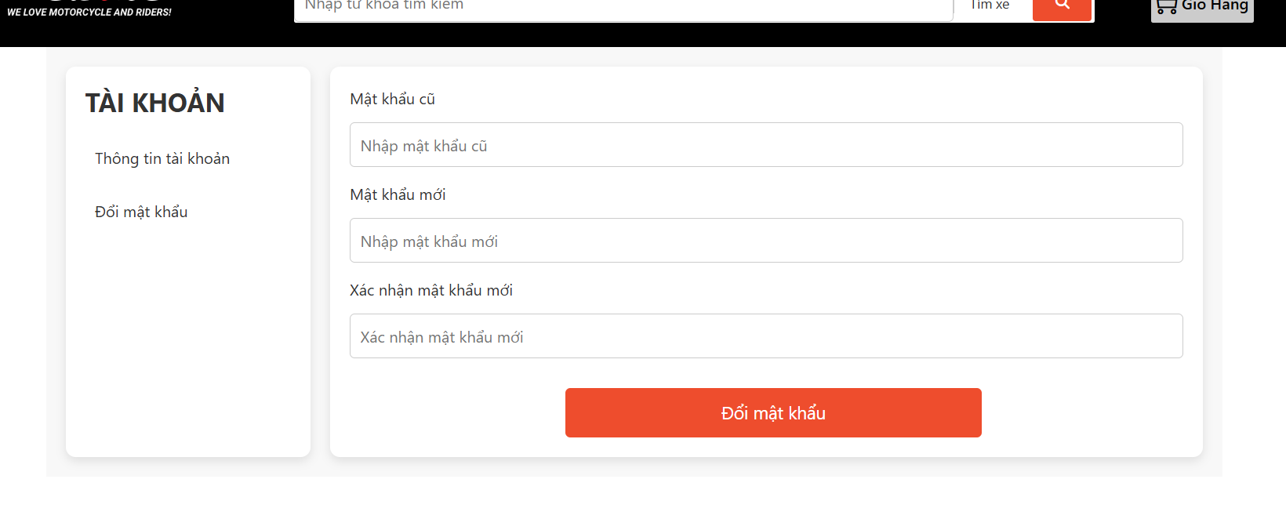
(Giao diện đổi mật khẩu)
- Bạn cần nhập đúng mật khẩu và nhập xác nhận mật khẩu mới phải đúng, nêu đúng chuyển đến trang thông tin cá nhân.
- Quên mật khẩu:
- Nếu khi bạn quên mật khẩu đăng nhập bạn có thể bấm chọn quên mật khẩu ở trang đăng nhập.
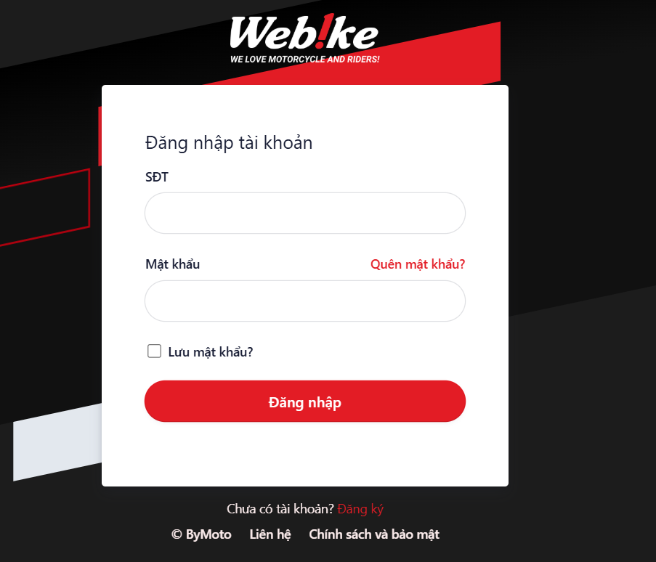
(Giao diện trang đăng nhập)
- Giao diện trang quên mật khẩu:
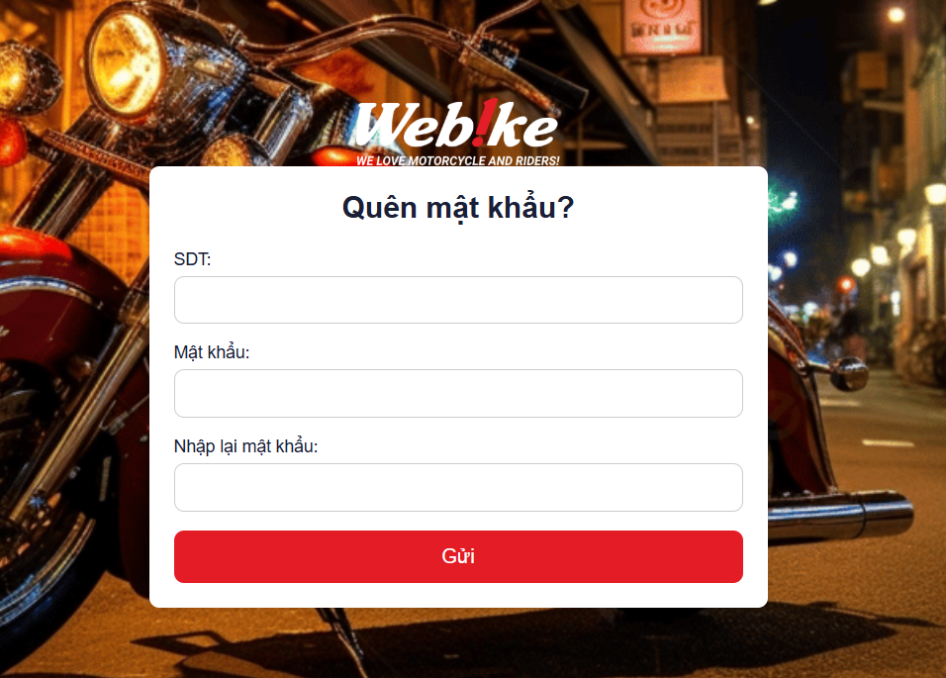
(Giao diện trang quên mật khẩu)

